Муниципальное учреждение "Администрация муниципального образования город Медногорск"
462274, Оренбургская область, г. Медногорск, ул. Советская, д.37.
Телефоны: (35379) 3-26-86 (35379) 3-26-75
Электронная почта: mo@mail.orb.ru
Официальный сайт: http://gorodmednogorsk.ru


Муниципальное бюджетное дошкольное образовательное учреждение
«Детский сад комбинированного вида № 4 «Светлячок»
г. Медногорска»

ЛЮБЛЮ ТЕБЯ, МОЙ МЕДНОГОРСК!
(методические материалы по естественнонаучному, техническому и
туристско-краеведческому образованию детей)
Методическое обеспечение учебного процесса.
(методическая разработка логопедического занятия для детей с тяжёлыми нарушениями речи)
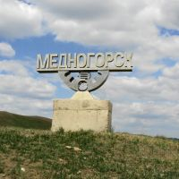

Подготовил и провёл логоритмическое занятие с детьми
группы компенсирующей направленности
учитель-логопед высшей квалификационной категории
Салащинко Ирина Николаевна

г. Медногорск, 2021г.
Пояснительная записка.
Актуальность. В период обновления дошкольного образования, значительно возрастает роль становления у дошкольников ценностного отношения к родному краю, городу, воспитания основ гражданственности как источника формирования чувств патриотизма и толерантности.
Воспитание любви к своей стране, к своему народу, к его традициям начинается, прежде всего, с воспитания у детей уважения к культуре народов разных национальностей. Дети должны знать, чем славится их народ. Нашими дошкольниками совместно с родителями за последние годы было собрано много материала о быте, культуре и традициях жителей родного города: фотоальбомы, фотографии, тематические альбомы, макеты, проекты и презентации.
Задача: Формирование интегративных качеств у детей старшего дошкольного возраста в процессе приобщения к культуре и традициям родного города.
- Коррекционно-образовательные цели:
Расширение и закрепление знаний детей о родном городе и области; учить детей узнавать по иллюстрациям и уметь рассказывать о достопримечательностях и улицах родного города; обогащать пассивный словарь детей словами и понятиями по лексической теме;
обогащение активного словаря детей.
- Коррекционно-развивающие цели:
Развитие речевого слуха, мышления, артикуляционной, тонкой и общей моторики, координации речи с движениями, ловкости.
- Коррекционно-воспитательные цели:
Формирование патриотических чувств, любви и уважения к труду взрослых разных профессий градообразующего предприятия. Воспитание любви и бережного отношения к природе родного края.
Занятие соответствует ФГОС.
Предварительная работа: посещение библиотеки; беседы о достопримечательностях родного города; людях, работающих на комбинате; знакомство с комбинатом при рассматривании фотоальбома; разучивание стихотворений; подбор раскрасок в соответствии с темой; просмотр видео фильма о родном городе; изготовление презентации.
Оборудование: компьютер для просмотра презентации «Могучие профессии ММСК»; картинки достопримечательностей города, фотографии «Аллея героя», людей металлургических профессий; выставка работ детского рисунка по теме «Наш город», аудио-плейер с аудио-записью песни «Боги огня».
Вид занятия: логоритмическое.
Участники мероприятия: дети разновозрастной группы компенсирующей направленности с тяжелыми нарушениями речи, воспитатель, учитель-логопед, музыкальный руководитель.
Методы обучения: словесные, наглядные, практические, игровые.
План занятия.
- Организационный момент. Коммуникативная игра «Здравствуйте».
- Психогимнастика «Никогда не вешай нос».
- Игровое упражнение «У кого какая улыбка»
- Динамическое упражнение «Мы по городу шагаем».
- Прослушивание. Гимн г. Медногорска.
- Фонопедическая разминка.
- Подвижно - речевая игра «Карусель».
- Итог. Релаксация.

Ход логопедического занятия.

Организационный момент. Дети находятся на ковре в кругу.
Учитель-логопед. Ребята, посмотрите, сколько гостей, давайте поздороваемся с гостями Улыбкой и Глазами.

Коммуникативная игра «3дравствуйте».
Здравствуйте, ладошки! (Вытягивают руки, поворачивают ладонями вверх)
Хлоп-хлоп-хлоп! (3 хлопка в ладоши)
Здравствуйте, ножки! («Пружинка»)
Топ-топ-топ! (Топают ногами)
Здравствуйте, щёчки! (Гладят ладонями щёки)
Плюх-плюх-плюх! (3 раза слегка похлопывают по щекам)
Пухленькие щёчки! (Круговые движения кулачками по щекам)
Плюх-плюх-плюх! (Трижды слегка ударяют кулачками по щекам)
Здравствуйте, губки! (Качают головой вправо-влево)
Чмок-чмок-чмок! (3 раза чмокают губками)
Здравствуйте, зубки! (Качают головой вправо-влево)
Щёлк-щёлк-щёлк! (3 раза щёлкают зубами)
Здравствуй мой носик! (Гладят нос ладонью)
Бип, бип, бип! (3 раза нажимают на нос указательным пальцем)
Здравствуйте, гости! (Протягивают руки вперёд, ладонями вверх)
Привет! (Приветственно машут рукой над головой).
Психогимнастика «Никогда не вешай нос».
Цель: развитие лучшего понимания себя и других, снятие психического напряжения, создание возможностей для самовыражения.
Учитель-логопед. Ребята, у каждого человека бывает плохое и хорошее настроение. Как узнать, какое у человека настроение? (ответы детей).
(Педагог предлагает детям изобразить на лице разные чувства и эмоции).
Игровое упражнение «У кого какая улыбка»
У бездельников в покое
Настроение плохое.
Делом пусть они займутся,
Вот тогда и засмеются.
Учитель-логопед. Ребята, а теперь покажите, какое у вас настроение?
Улыбнитесь друг другу, и у нас у всех будет хорошее настроение. И у наших гостей тоже хорошее настроение.
Учитель-логопед. Ребята! Посмотрите, как красиво и празднично в нашем зале. Здесь ваши рисунки, иллюстрации картин.
Сегодня мы с вами совершим экскурсию по нашему любимому городу. Скажите, как называется наш город?
Дети: Медногорск.
Учитель-логопед. Назовите, пожалуйста, улицы, на которых вы живёте.
Дети: Улица Металлургов, Машиностроителей, Советская, Ветровая, Солнечная, Заречная, переулок Кооперативный.
Учитель-логопед. Как много улиц, переулков и дворов в нашем городе. Дети, давайте покажем высокий дом. Низкий дом. (показ детей)
Учитель-логопед. Мой Медногорск.
На свете много городов
Красивых, светлых, шумных,
А я люблю свой Медногорск,
Спокойный и уютный.
В снега ли зимние одетый,
Иль осенью в багряном цвете
Весной иль знойном летом,
Он лучше всех на этом свете. (Меркитанов Ю.Г.1975г.)
Учитель-логопед. Продолжаем на экскурсию по нашему городу.
Динамическое упражнение «Мы по городу шагаем».
Сначала мы пойдем по широким улицам
(лентами выложена широкая и узкая дорога).
Ножки поднимаем, ручками работаем, маршем мы шагаем!
(Идем по широкой дорожке. «Марш» муз. Раухвергера).
А теперь пойдем по узким дорожкам на носочках.
Мы шагаем ловко, ловко,
По дорожкам и по тропкам. («Выйду на улицу» русская народная мелодия)
Прошел дождь. Через лужицы в прыжках.
Правой ножкой, левой так! («Полька» муз.Филиппенко).
Шины, шины, шины, шины. Едут в городе машины! (« Машины» муз. Роот)
Учитель-логопед:
Ребята! Наши стульчики нас ждут, Остановка – и мы тут!
Музыка гимна
Гимн Медногорска.
В далёком уголке земного шара,
Где лишь ковыль да мелкий тальник рос,
Где на всю степь стояли три кошары,
Родился город, город Медногорск.
Большим трудом, талантом и уменьем.
Смотрите, сколько сделано вокруг!
То ваших дум, то ваших рук творенье,
Шахтёр, строитель, химик, металлург!
(Стихи П.М. Космынина Музыка Е. Шаульского)
Учитель-логопед. Выйди солнышко скорей! Землю светом обогрей!
Фонопедическая разминка.
(нетрадиционные упражнения на развитие голоса на основе использования системы В. Емельянова»)
Музыкальный руководитель. Нарисуем солнышко, круг (двумя руками) И-А-У, глазки – ИИ-ИИ (правой и левой рукой),
носик – УУ-АА (правой рукой),
ротик – АА-УУ (двумя руками от себя),
лучики вверх пошли поочередно
(правой и левой рукой вверх) ОО-ИИ, ОО-ИИ,
лучики вниз на землю падают
(правой и левой рукой вниз) ЭЭ-ИИ, ЭЭ-ИИ.
Учитель-логопед. Ребята, посмотрите на экран. Сейчас мы с вами совершим виртуальную экскурсию по городу.

(Слайд «Медно-серный комбинат». Клип на песню «Боги огня».)
(Слайд «Уралэлектро»)
Медного́рский электротехнический завод «Уралэлектро» (ОАО «Уралэлектро») — предприятие машиностроения в городе Медногорске.
Учитель-логопед. Ребята! Вы любите наш город? Хотите, чтобы он с каждым днем становился все краше и краше. Для этого мы должны беречь природу родного края, с уважением и по-доброму относиться друг к другу.
Сейчас мы выложим на столе из ваших сердечек большое сердце.
(Сердечки изготовлены с родителями дома заранее)
Учитель-логопед. Я предлагаю продолжить нашу экскурсию по городу и приглашаю вас покататься на каруселях.
Подвижно-речевая игра «Карусель».
Еле – еле - еле – еле.
Закружились карусели.
А потом – потом – потом.
Все бегом – бегом – бегом! ( «Полька» муз. Попатенко).
Учитель-логопед. Вот и закончилось наше путешествие по родному городу. Вы очень меня порадовали, старательно выполняли упражнения, слушали песню и пели знакомые произведения, играли в игру, а теперь настало время прощаться.
Пальчиками проговариваем (мизинчик проснулся)
(1-2;1-3;1-4;1-5 и пальцы и кулачок).
Дети змейкой выходят из зала.

Список используемой литературы.
1. Петрова Е. Памяти павших будьте достойны! / Е. Петрова: реставрация мемориала // Медногорский рабочий. - 2009.-12 ноября (№ 86).-С. 1;
2. Семенихин П. Обелиск воинам — медногорцам / П. Семенихин // Медногорский рабочий.-1975.-13 мая (№ 57). - С. 1
3. Методическое пособие В.И. Селиверстовой «Речевые игры с детьми», М.: Владос, 2014. – 123с.
4. Игры для развития мелкой моторики с использованием нетрадиционного оборудования. – Автор-сост. О.А. Зажигина. - СПб.: ООО «Издательство «Детство-Пресс»,2014.-96 с.
5. Нищева Н. В. Веселая артикуляционная гимнастика 2. - СПб., ДЕТСТВО-ПРЕСС, 2016. 32.
6. Нищева Н. В. Веселая мимическая гимнастика. - СПб., ДЕТСТВО-ПРЕСС, 2016. 33. Нищева Н. В.
7. Веселая дыхательная гимнастика. — СПб., ДЕТСТВО-ПРЕСС, 2014.

Интернет-ресурс.
Source: http://ljubimaja-rodina.ru/stikhi/1595-stikhi-pro-gorod mednogorsk.html

Приложение 1.

Достопримечательности города
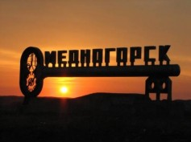
На въезде в город стоит знаменитый символ города – ключ. Первый эскиз ключа сделал директор медно-серного комбината Михаил Ефимович Хилько, руководивший предприятием с 1971 по 1989 годы. Изготовили ключ из титана на медно-серном комбинате.

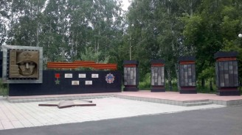
Памятник-обелиск воинам-медногорцам, участникам Великой Отечественной войны 1941-1945 годы открыт 8 мая 1975 года в городском парке. Мемориальный комплекс состоит из нескольких частей. Центральная часть мемориала представляет собой стену, в верхней левой части которой закреплен куб. Центральная часть куба с лицом воина-освободителя в каске с автоматом в руке. На левой грани закреплены цифры, выполненные из меди «1941 - 1945». На стене, над которой размещается металлическая пластина в виде георгиевской ленты, закреплены пять табличек с именами земляков – Героев Советского Союза: Николая Герасимовича Ежова, Николая Васильевича Бедренко, Алексея Владимировича Вильдиманова, Ивана Михайловича Назарова, Ивана Тимофеевича Устинова. После реконструкции на мемориале появились щиты в виде ордена Победы и медали «Золотая Звезда». Слева от центрального памятника расположены четыре стелы с именами медногорцев, участников Великой Отечественной войны. Перед мемориалом горит вечный огонь.
Памятная стела «Воинам-интернационалистам посвящается» установлена на Аллее памяти.
Памятник открыт 28 мая 1988 года. На нем установлены две гранитные плиты, где «золотом написаны» имена воинов-интернационалистов, погибших в Афганистане. Обелиск был создан по инициативе и с прямым участием воинов-интернационалистов.
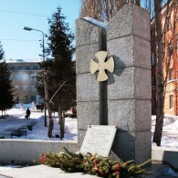
Стела «Помните нас. Мы защищали Отечество!» погибшим при выполнении задач в условиях вооруженного конфликта в Чеченской республике установлена на Аллее памяти.
Памятник был открыт 30 ноября 2001 года по инициативе лидера общественной военно-патриотической организации «Вече» С.В. Сагалаева, инвалида чеченской войны. В его сооружении принимали участие воины-чеченцы.

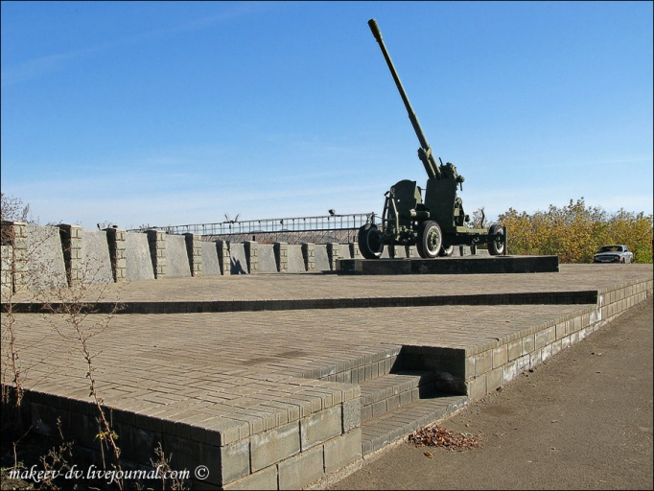
На улице А.Гайдара напротив здания городского Военкомата к 65-летию Победы в Великой Отечественной войне, выполнено обустройство обелиска «Воинской славы» с установкой зенитного орудия.

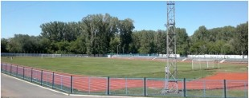
В 1935 году на месте нынешнего рынка был открыт временный стадион. Впоследствии он перенесен в более удобный район с городским парком.
Во все времена стадион «Труд» - одно из любимых мест медногорцев. Здесь есть, чем заняться и летом и зимой. отдыха.

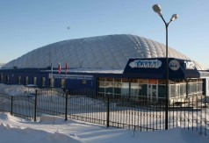
На территории муниципального образования при участии партии «Единая Россия» построен Ледовый дворец «Айсберг» с искусственным льдом, что позволило вывести на более высокий уровень развитие зимних видов спорта.

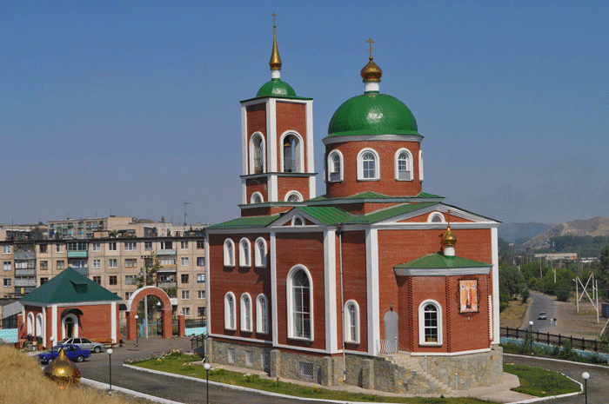
Особый колорит в духовную жизнь Медногорска вносит построенный при активном участии ООО «Медногорский медно-серный комбинат» церковь Николая Чудотворца, которая гармонично вписалась в городскую архитектуру Южного микрорайона.
Строительство, начатое в 2004 году, было завершено спустя три года и сейчас православный храм Медногорска является местом духовного возрождения своих прихожан.

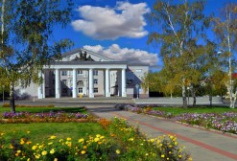
Центром подготовки городских праздников, фестивалей и торжеств является, расположенный на центральной площади города Дом культуры «Металлург». Именно здесь ежегодно отмечаются наиболее значимые в истории страны и города, проводящие незримую нить связи поколений в биографии небольшого уральского городка со звучным именем - МЕДНОГОРСК.


Приложение 2.
Родина

Здесь не Москва вам и даже не Орск,
Это – простой городок Медногорск.
Милые сердцу родные края,
Родина малая это моя!
Клад был немалый природою дан,
В детстве ходили искать колчедан.
Смотрю я окрест - замирает душа,
Как же, ты Русь моя, здесь хороша!
Горы, низины, дома и завод,
Клёны меж ними ведут хоровод.
Люди простые, друзья и родня
Ближе становятся день ото дня.
Наша красавица, Янина Люда,
Пишет стихи для рабочего люда.
Русь нашу славит и город родной
Так, что гордишься своей стороной.
Юра Резинин о том же поёт,
Песню свою под гитару он льёт.
Плещется песня, и сердцу светло,
Будто в него нам вливает тепло.
Кланяюсь вам. Это родина наша,
Мы её любим, и нет её краше. (Пётр Карев)
Медногорск
На бескрайних
просторах Оренбургских степей
Островок твой любви и надежды
Медногорск он, с
размеренной жизнью своей
Навсегда остается как прежде.
Город детства и юности
Город мечты
Тех надежд, что когда-то лелеяли
Там где были с тобою мы еще молодЫ
И горели сердца, так горели. (Наталья Качалова Громакова)

Горы Медногорска
Под кристальным отблеском небес –
Чудо тектонических процессов!
И снежинок лёгкий полонез
Белой тайны приоткрыл завесу.

Склоны, скосы, шапки-ледники
Дерзкой степи ветры обдувают;
И лучи – прозрачны и легки –
Гор вершины нежно обнимают.

Сверх масштаб притягивает взор,
Манят блеском снега микро звёзды!
Зимний образ Медногорских гор
Мной отныне восхищённо познан! (Анна Мишучкова)

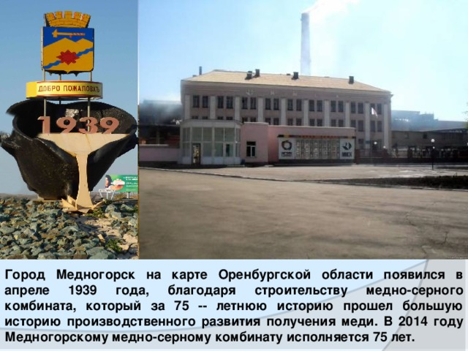
Картинки для рассматривания

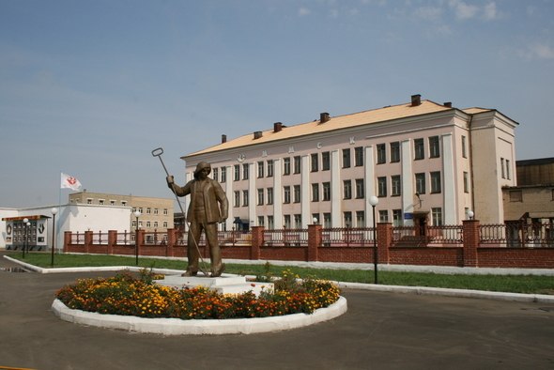

Приложение 3
Предварительная работа
Рассматривание с детьми картин и беседы о комбинате и его работниках.
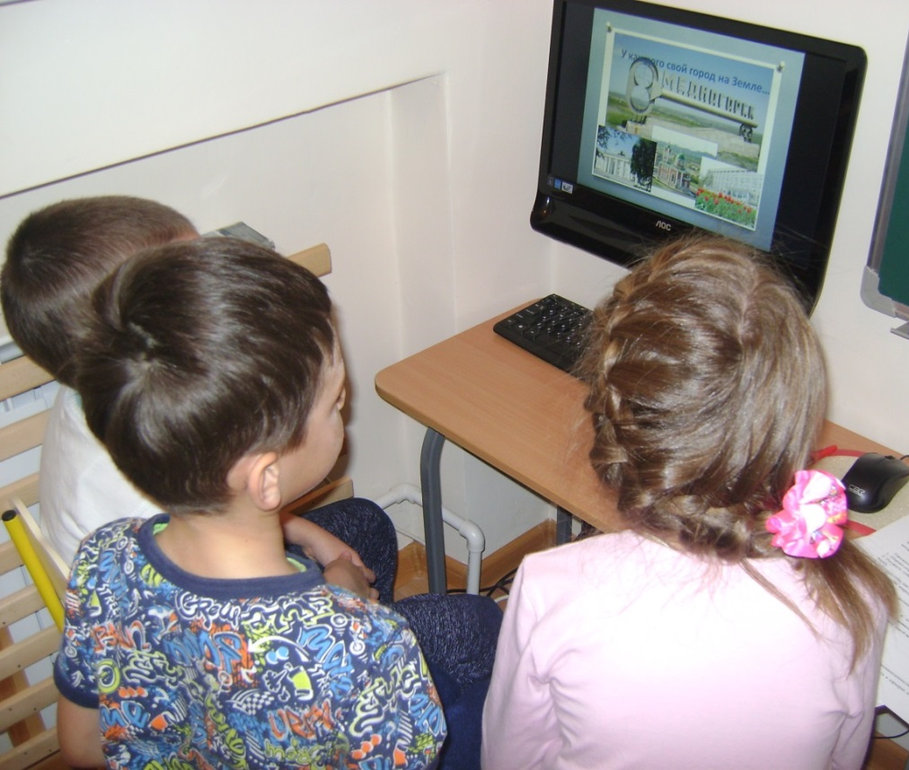

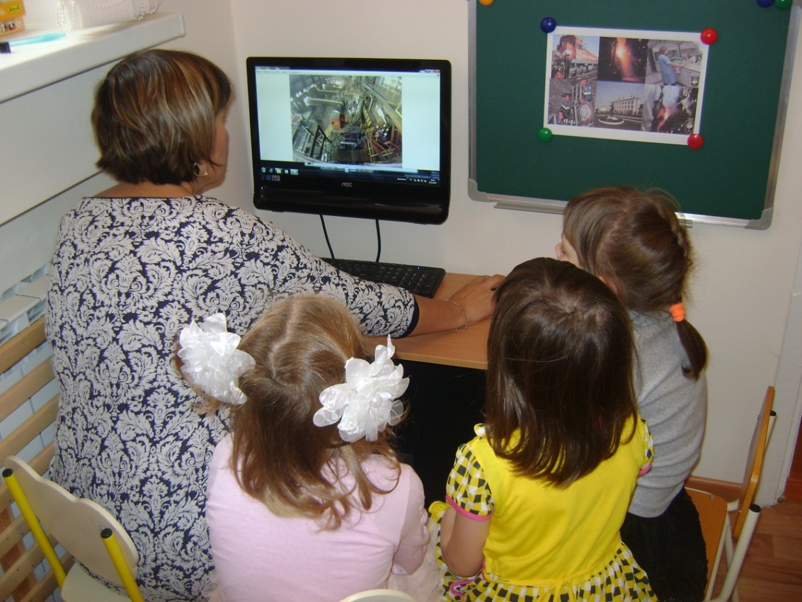

Знакомство с минералами.
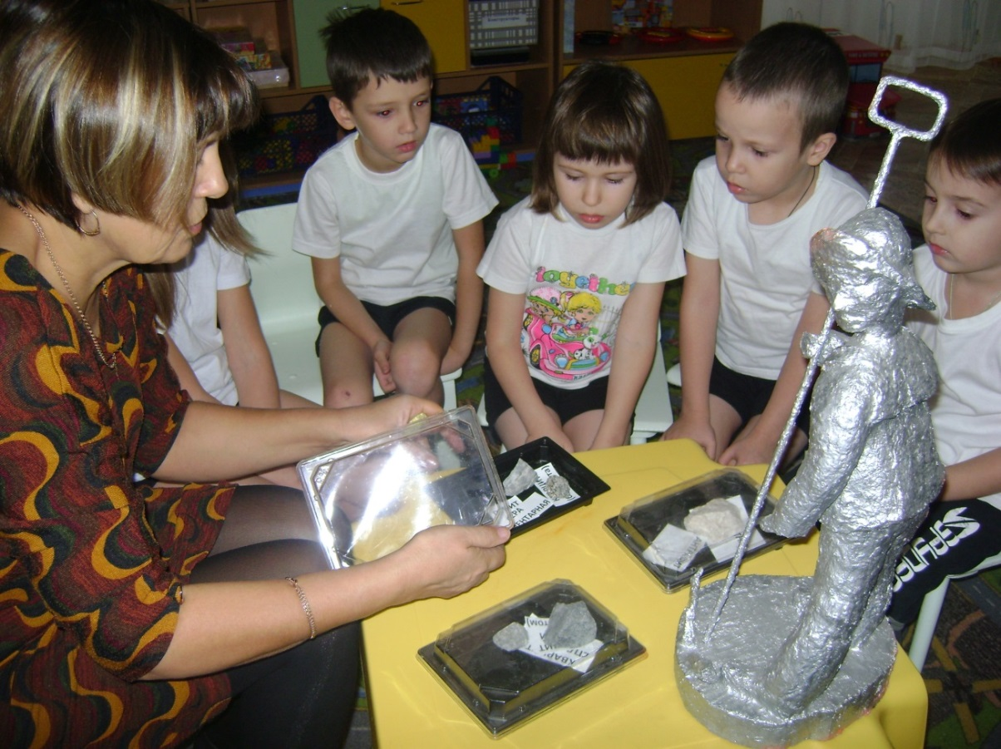

Какой он на ощупь?


